WINGO_BASE基础开发框架设计说明

- 文档编写目的
随着公司业务量增加，开发人员同时存在于多个JAVA B/S项目之中已成为现实，而不同项目确使用着不同的框架和开发模式进行着开发，使得开发人员不得不在不同的框架上开发着不同的项目，极大的增加了开发人员的工作量及难度。
为缓解这一问题，研发一部决定设计一套能够实现快速开发、层次结构分明、通用易懂的JAVA WEB 开发框架，同时该设计属于基础开发框架设计中的一部分，随后以该设计为主体将会陆续推出相关的子设计，包括如下：
1、数据库设计规范文档；
2、代码编写规范文档；
3、开发环境统一规范
- 适用范围
本文档适用于研发一部JAVA B/S结构项目设计人员和开发人员
- 框架设计原则
- 采用 SSH 为基础进行框架设计
- 逻辑清晰、通用易懂、开发配置简单

- 名词解释
名词 | 中文解释
WINGO_BASE | 网佳JAVA WEB基础开发框架
SSH | Struts 、Spring、Hibernate

- WINGO_BASE框架介绍

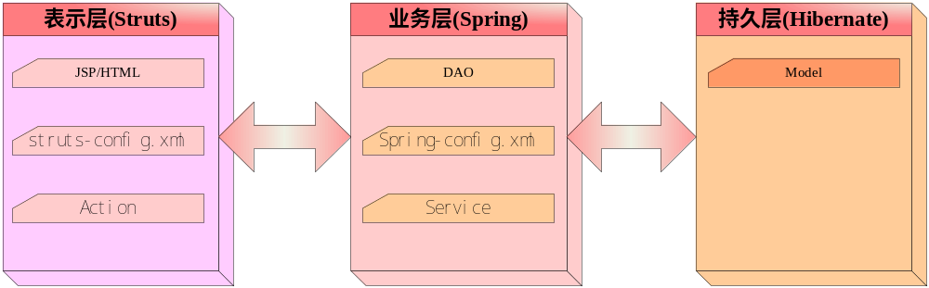
系统的基本业务流程是： 在表示层中，首先通过JSP页面实现交互界面，负责传送请求(Request)和接收响应(Response)，然后Struts根据配置文件(struts-config.xml)将ActionServlet接收到的Request委派给相应的Action处理。在业务层中，管理服务组件的Spring IoC容器负责向Action提供业务模型(Model)组件和该组件的协作对象数据处理(DAO)组件完成业务逻辑，并提供事务处理、缓冲池等容器组件以提升系统性能和保证数据的完整性。而在持久层中，则依赖于Hibernate的对象化映射和数据库交互，处理DAO组件请求的数据，并返回处理结果。

- WINGO_BASE框架搭建

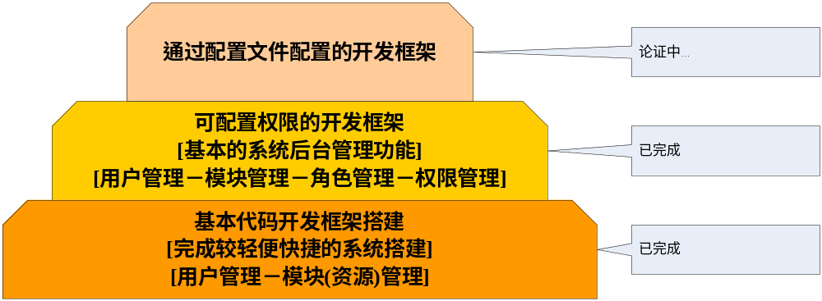

- WINGO_BASE框架开发模式

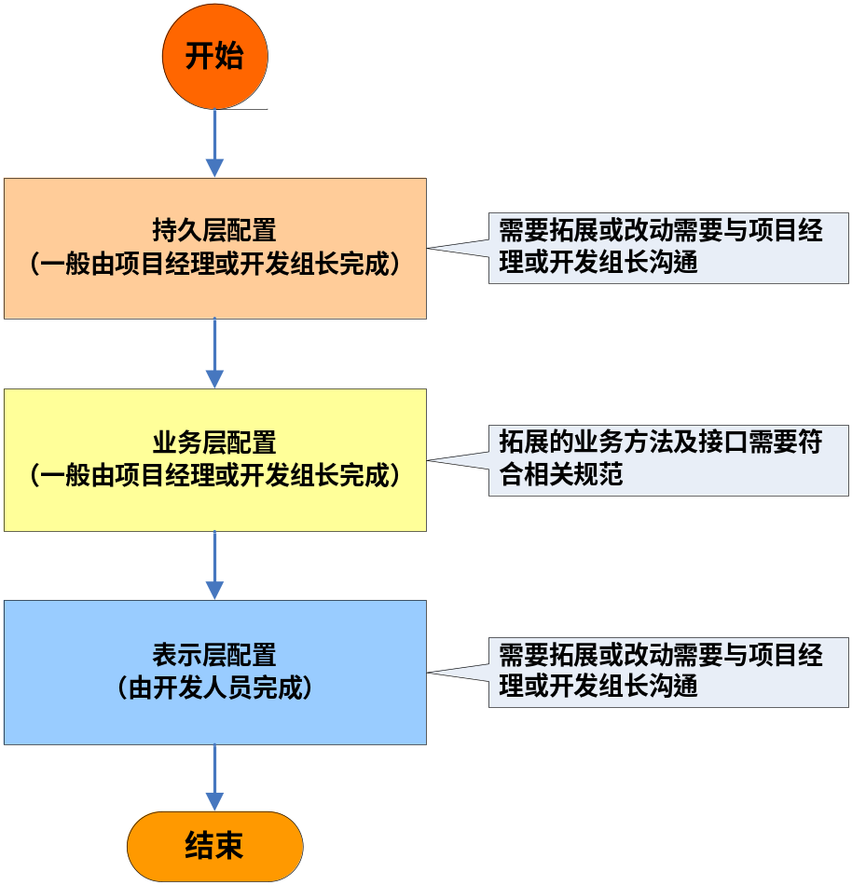

- 持久层配置：在框架基础规范下，项目经理或开发组长根据设计文档进行相关持久层的配置；在开发过程当中，各开发人员涉及到拓展和改动的部分需要与项目经理或开发组长进行沟通协商，以保证系统的健壮性；
- 业务层配置：在框架基础规范下，一般由项目经理或开发组长完成；在实际开发过程当中，如开发人员需要拓展业务方法及接口需要符合相关的规范进行（只可作新增不可作修改操作），以保证系统的健壮性；
- 表示层配置：在框架基础规范下，表示层的配置完全由开发人员完成，一般情况是根据现有的界面DEMO及业务需求进行开发，项目经理或开发组长进行指导。另，需要拓展或改动界面及业务逻辑部分，需与项目经理或开发组长沟通，以保证系统的业务逻辑及界面满足客户的需求。

- WINGO_BASE框架扩展

- 通用验证模块

- 自定义标签
- 分页标签
- 菜单标签
- 权限按钮标签
- 。。。

- WINGO_BASE待改进

1、界面美观

